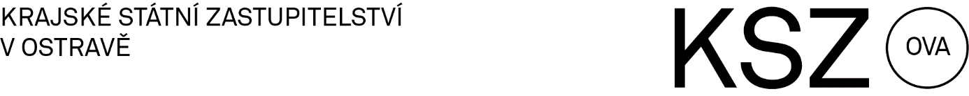

|  |  |
| --- | --- |
| **Krajské státní zastupitelství**  **v Ostravě** | Na Hradbách 1836/21  729 01 Ostrava  tel.: 595 131 511  fax: 596 118 544  podatelna@ksz.ova.justice.cz  datová schránka: 6kzabcw |

Ostrava 27. června 2025  
3 SPR 100/2025

**Nabídka na prodej nepotřebného majetku**

V souladu se zákonem č. 219/2000 Sb., o majetku České republiky a jejím vystupování v právních vztazích, ve znění pozdějších předpisů, nabízí Krajské státní zastupitelství v Ostravě uvedený nepotřebný majetek, s nímž je příslušné hospodařit, právnickým a fyzickým osobám k úplatnému převodu.

Název nepotřebného majetku: Osobní automobil – Škoda FABIA Combi 1,2 TSI

Rok výroby: 2012

Počet ujetých km: 135 790

RZ: 8T0 3922

VIN: TMBJN65J1C3179999

Parkování: garážované

Palivo: benzín

Zdvihový objem: 1 197 cm3

Max. výkon: 77 kW

Barva: tmavě modrá

Převodovka manuální 5-ti stupňová

Klimatizace

STK do 7.5.2026

Pořizovací cena: 300.286,00 Kč

**Cena dle znaleckého posudku včetně nákladů na jeho pořízení a nejnižší nabídková cena: 89.000,00 Kč**

Termín odevzdání nabídek: 10 pracovních dní ode dne zveřejnění.

Nabídku doručte v zalepené obálce s označením „Nabídka automobil – NEOTEVÍRAT“.

Termín pro vyhodnocení nabídek: do 21.7.2025

Ing. Pavlína Adamčíková

ředitelka správy